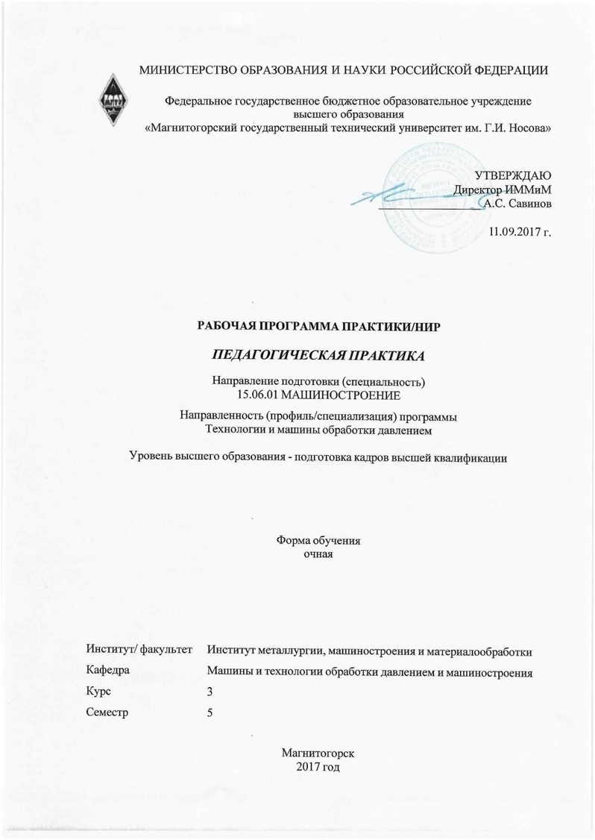 | МИНИСТЕРСТВО НАУКИ И ВЫСШЕГО ОБРАЗОВАНИЯ  РОССИЙСКОЙ ФЕДЕРАЦИИ

Федеральное государственное бюджетное образовательное учреждение
высшего образования
«Магнитогорский государственный технический университет им. Г.И. Носова»
УТВЕРЖДАЮ
Директор ИММиМ
_________________ А.С. Савинов

20.02.2020 г.
РАБОЧАЯ ПРОГРАММА ПРАКТИКИ/НИР
ПЕДАГОГИЧЕСКАЯ ПРАКТИКА
Направление подготовки (специальность)
15.06.01 МАШИНОСТРОЕНИЕ
Направленность (профиль/специализация) программы
Технологии и машины обработки давлением
Уровень высшего образования - подготовка кадров высшей квалификации
Форма обучения
очная
Институт/ факультет |  |  | Институт металлургии, машиностроения и материалообработки
Кафедра |  |  | Машины и технологии обработки давлением и машиностроения
Курс |  |  | 3
Семестр |  |  | 5
Магнитогорск
2017 год

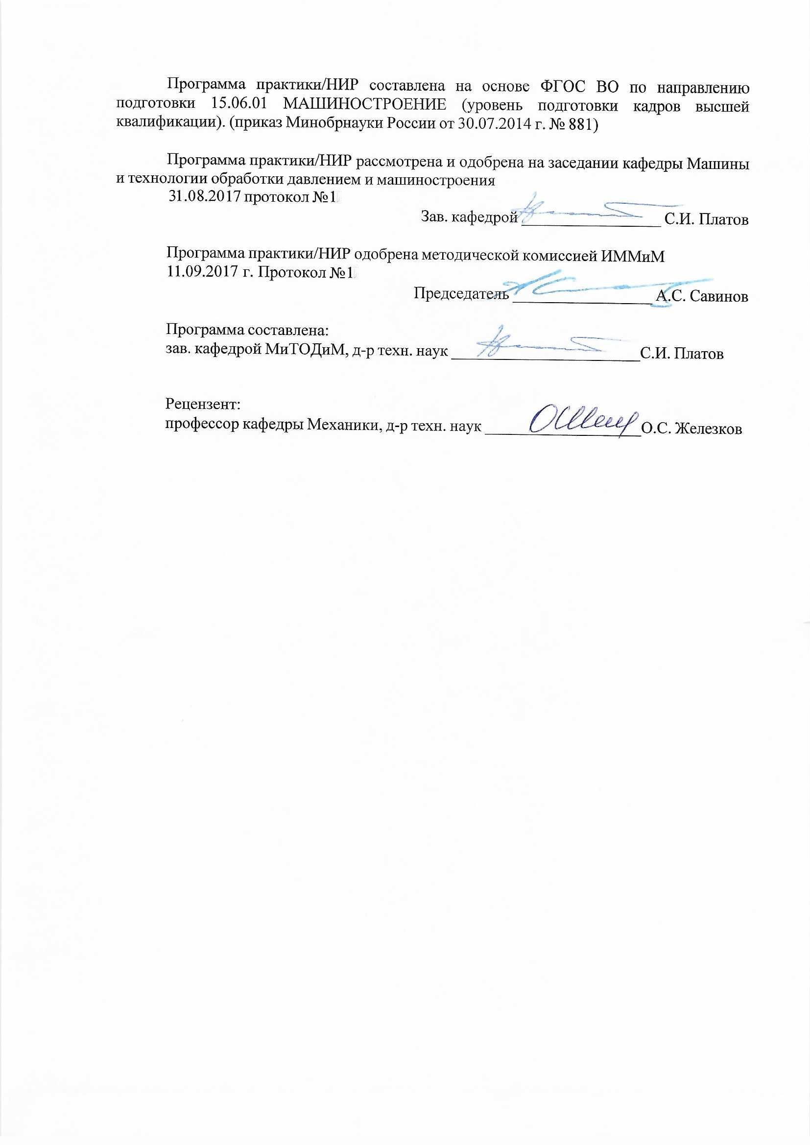
Программа практики/НИР составлена на основе ФГОС ВО по направлению подготовки 15.06.01 МАШИНОСТРОЕНИЕ (уровень подготовки кадров высшей квалификации). (приказ Минобрнауки России от 30.07.2014 г. № 881)
Программа практики/НИР рассмотрена и одобрена на заседании кафедры Машины и технологии обработки давлением и машиностроения
18.02.2020 протокол № 6
Зав. кафедрой _________________ С.И.Платов
Программа практики/НИР одобрена методической комиссией ИММиМ
20.02.2020 г. Протокол № 5
Председатель _________________ А.С. Савинов
Программа составлена:
зав. кафедрой МиТОДиМ, д-р техн. наук _______________________ С.И. Платов
Рецензент:
профессор кафедры Механики, д-р техн. наук __________________ О.С. Железков

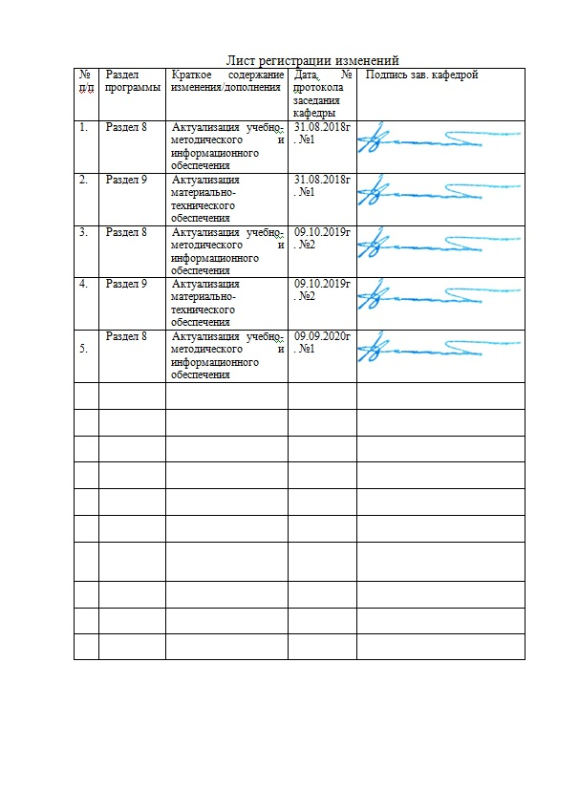
Лист актуализации программы
Программа пересмотрена, обсуждена и одобрена для реализации в 2018 - 2019 учебном году на заседании кафедры Машины и технологии обработки давлением и машиностроения
Протокол от __ __________ 20__ г. № __
Зав. кафедрой _________________ С.И. Платов
Программа пересмотрена, обсуждена и одобрена для реализации в 2019 - 2020 учебном году на заседании кафедры Машины и технологии обработки давлением и машиностроения
Протокол от __ __________ 20__ г. № __
Зав. кафедрой _________________ С.И. Платов
Программа пересмотрена, обсуждена и одобрена для реализации в 2020 - 2021 учебном году на заседании кафедры Машины и технологии обработки давлением и машиностроения
Протокол от __ __________ 20__ г. № __
Зав. кафедрой _________________ С.И. Платов
Программа пересмотрена, обсуждена и одобрена для реализации в 2021 - 2022 учебном году на заседании кафедры Машины и технологии обработки давлением и машиностроения
Протокол от __ __________ 20__ г. № __
Зав. кафедрой _________________ С.И. Платов

1 Цели практики/НИР
Целью педагогической практики по направлению подготовки 15.06.01 Машиностроение является: формирование универсальных и общепрофессиональных компетенций аспирантов и обеспечение их готовности к самостоятельной педагогической деятельности.
2 Задачи практики/НИР
Задачами педагогической практики являются:
- формирование у аспирантов целостного представления о педагогической деятельности в высшем учебном заведении, в частности, содержании учебной, учебно-методической и научно-методической работы, формах организации образовательного процесса и методиках преподавания дисциплин по направлениям подготовки;
- выявление особенностей педагогической деятельности и педагогического процесса в высшей школе;
- изучение аспирантами организации и технологий педагогической деятельности и педагогического процесса;
- освоение методов, методик и технологий педагогической деятельности на отдель-ных этапах реализации педагогического процесса;
- овладение методами и навыками, структурирования и преобразования научного знания в учебный материал, постановки и систематизации педагогических задач;
- профессионально-педагогическая ориентация аспирантов и формирование у них индивидуально-личностных и профессиональных качеств преподавателя высшей школы, навыков педагогического мастерства;
- приобретение навыков эффективных форм общения со студентами в системе «студент-преподаватель»;
- укрепление у аспирантов мотивации к педагогической деятельности в высшей школе;
- комплексная оценка результатов психолого-педагогической, социальной, информационно-технологической подготовки аспиранта к самостоятельной и эффективной научно-педагогической деятельности;
- сбор аспирантами материалов, необходимых для решения педагогических задач научного исследования, проведения научных исследований и апробации полученных результатов, выполнения выпускной квалификационной работы.
3 Место практики/НИР в структуре образовательной программы
Для прохождения практики/НИР необходимы знания (умения, владения), сформированные в результате изучения дисциплин/ практик:
История и философия науки
Педагогика и психология высшей школы
Знания (умения, владения), полученные в процессе прохождения практики/НИР будут необходимы для изучения дисциплин/практик:
Подготовка к сдаче и сдача государственного экзамена

4 Место проведения практики/НИР
Педагогическая практика проводится на базе кафедры машин и технологий обработки давлением и машиностроения ФГБОУ ВО «МГТУ им. Г.И.Носова». Организация практики на всех этапах направлена на обеспечение непрерывности и последовательности овладения аспирантами педагогической деятельностью в высшей школе.
В период практики аспиранты подчиняются всем правилам внутреннего распорядка и техники безопасности, установленным на кафедре и других подразделениях университета.
Способ проведения практики/НИР: нет
Практика/НИР осуществляется дискретно
5 Компетенции обучающегося, формируемые в результате прохождения
практики/НИР и планируемые результаты обучения
В результате прохождения практики/НИР обучающийся должен обладать следующими компетенциями:
Структурный  элемент  компетенции | Планируемые результаты обучения
УК-5 способностью следовать этическим нормам в профессиональной деятельности
Знать | социальные, этнические, конфессиональные и культурные различия общества
Уметь | самостоятельно определять с использованием научно-технической литературы уровень техники и технологии, используемой в дисциплине
Владеть | обобщения, восприятия, анализа информации, постановки цели и выбору путей ее достижения
УК-6 способностью планировать и решать задачи собственного профессионального и личностного развития
Знать | требования к подготовке отчета по педагогической практике согласно утвержденным формам
Уметь | составлять отчет по практике
Владеть | правилами подготовки установленной отчетности по утвержденным формам
ОПК-6 способностью профессионально излагать результаты своих исследований и представлять их в виде научных публикаций, информационно-аналитических материалов и презентаций
Знать | основные виды современных образовательных технологий
Уметь | осваивать в учебном процессе современные интерактивные средства; использовать новые результаты, полученные в ходе выполнения собственных исследований, для разработки разделов учебных дисциплин, формирования конспектов лекций и практических занятий, презентаций
Владеть | консультирования студентов при подготовке ими домашних заданий и курсовых работ
ОПК-8 готовностью к преподавательской деятельности по основным образовательным программам высшего образования

Знать | классические методологические приемы для изложения и объяснения тем;  основные тенденции развития в соответствующей области науки
Уметь | осуществлять отбор материала, характеризующего достижения педагогики с учётом специфики направления подготовки
Владеть | методами и технологиями межличностной коммуникации, навыками публичной речи

6. Структура и содержание практики/НИР
Общая трудоемкость практики/НИР составляет 9 зачетных единиц 324 акад. часов, в том числе:
– контактная работа – 0 акад. часов:
– самостоятельная работа – 324 акад. часов;
– в форме практической подготовки – 324 акад. часа.
№  п/п | Разделы (этапы) и содержание практики | Семестр | Виды работ на практике,  включая самостоятельную работу | Код компетенции
1. | 1. Ознакомительный этап | 5 | Установочная конференция.  Знакомство с учебными группами, в которых будет осуществляться учебная и воспитательная работа, с конкретными условиями организации учебно-воспитательного процесса: учебно-программной документацией (рабочим учебным планом, рабочей учебной программой предмета, специальной литературой), материально-технической базой по дисциплине, средствами обучения | УК-5, УК-6, ОПК-6, ОПК-8
2. | 2. Практический этап | 5 | Изучение локальных актов, определяющих правила составления учебно-планирующей и учебно-методической документации.  Разработка учебно-методической документации по профильным дисциплинам | УК-5, УК-6, ОПК-6, ОПК-8
2. | 2. Практический этап | 5 | Оценка эффективности способов деятельности преподавателя и студентов, включающая в себя исследовательский аспект. Посещение занятий, проводимых преподавателями кафедры (4-5 занятий) и их оценка с позиций исследовательского подхода: умение выявить педагогическую проблему и ее формулирование; формулирование цели и задач педагогического исследования, направленных на ее решение; планирование этапов исследования педагогической проблемы и выбор соответствующего инструментария исследовательской деятельности.  Подготовка методических разработок и планов-конспектов трех учебных занятий, изготовление дидактических материалов для | УК-5, УК-6, ОПК-6, ОПК-8

проведения занятий.
Проведение учебных занятий, используя комплекс исследовательских умений
2. | 2. Практический этап | 5 | Оценка эффективности способов деятельности преподавателя, куратора и студентов в ходе внеучебных мероприятий, имеющих исследовательский характер. Посещение внеучебных воспитательных мероприятий, проводимых в университете.  Оформление и анализ одного внеучебного воспитательного мероприятия | УК-5, УК-6, ОПК-6, ОПК-8
2. | 2. Практический этап | 5 | Проведение бесед с преподавателями, кураторами о составе учебной группы, взаимоотношениях в коллективе, отношении студентов к учебной, исследовательской деятельности, их внеучебных интересах. Проведение диагностического исследования. На основании анализа полученных результатов провести отбор студентов для участия в конкурсах, олимпиадах по профилю подготовки с учетом их индивидуальных психологических особенностей.  Оформление документации по диагно-стическому исследованию | УК-5, УК-6, ОПК-6, ОПК-8
2. | 2. Практический этап | 5 | Сотворчество аспиранта и студента: подготовка студента к участию в научно-практической конференции с докладом; написание совместно со студентами научных статей, участие в различных конкурсах, олимпиадах по профилю подготовки | УК-5, УК-6, ОПК-6, ОПК-8
3. | 3. Итоговый этап | 5 | Выступление на итоговой конференции с отчетом по практике. Рефлексия: самоанализ педагогической деятельности, предложения и рекомендации | УК-6

7 Оценочные средства для проведения промежуточной аттестации по практике/НИР
Представлены в приложении 1.
8 Учебно-методическое и информационное обеспечение практики/НИР
а) Основная литература:
1. Методология и практика научно-педагогической деятельности : учеб. пособие / В.Д. Колдаев. — Москва: ИД «ФОРУМ»: ИНФРА-М, 2018. — 400 с. — (Высшее образование). - Текст: электронный. - URL: https://new.znanium.com/read? id=329165.
2. Профессионально-ориентированное обучение в современном вузе / Мандель Б.Р. - Москва: Вузовский учебник, НИЦ ИНФРА-М, 2016. - 270 с.: 60x90 1/16 ISBN 978-5-9558-0512-2 - Текст: электронный. - URL: https://new.znanium.com/read? id=29556.
3. Акманова, З.С. Теоретические основы развития математического образования в условиях технического вуза: монография / З. С. Акманова; МГТУ. - Магнитогорск: МГТУ, 2017. - 1 электрон. опт. диск (CD-ROM). - URL: https://magtu.informsystema.ru/uploader/fileUpload?name=2770.pdf&show=dcatalogues/1/1132898/2770.pdf&view=true (дата обращения: 04.10.2019). - Макрообъект. - Текст: электронный.

б) Дополнительная литература:
1. Электронное обучение в учреждении высшего образования: учеб.-метод. посо-бие. / Б.А. Бурняшов. — Москва: РИОР: ИНФРА-М, 2018. — 119 с. + Доп. материалы [Электронный ресурс; Режим доступа: https://new.znanium.com]. — (Высшее образование). — https://doi.org/10.12737/21564. - Текст: электронный. - URL: https://new.znanium.com/read?id=320785.
2. Уверенность в себе: Как повысить самооценку, преодолеть страхи и сомнения / Чаморро-Премузик Т. - Москва: Альпина Пабл., 2016. - 266 с.: ISBN 978-5- 9614-4583-1 - Текст: электронный. - URL: https://new.znanium.com/read? id=181814.
3. Веденеева, О.А. Методическое обеспечение педагогической практики студентов вуза: учебное пособие / О. А. Веденеева, Л. И. Савва, Н. Я. Сайгушев; МГТУ. - Магнитогорск: МГТУ, 2018. - 1 электрон. опт. диск (CD-ROM). – URL: https://magtu.informsystema.ru/uploader/fileUpload?name=3742.pdf&show=dcatalogues/1/1527745/3742.pdf&view=true (дата обращения: 09.10.2019). - Макрообъект. - Текст: электронный.
в) Методические указания:
1. Лабораторный практикум по инженерным дисциплинам: дидактика и методика: учеб. пособие / А.А. Дорофеев. — Москва: РИОР: ИНФРА-М, 2017. — 302 с. — (Высшее образование). — https://doi.org/10.12737/20928. - Текст: электронный. - URL: https://new.znanium.com/read?id=141228.
2. Шепилова, Н. А. Основы адаптации студентов к вузу: учебно-методическое пособие / Н. А. Шепилова; МГТУ. - Магнитогорск: МГТУ, 2016. - 1 электрон. опт. диск (CD-ROM). - URL: https://magtu.informsystema.ru/uploader/fileUpload?name=2348.pdf&show=dcatalogues/1/1129992/2348.pdf&view=true (дата обращения: 04.10.2019). - Макрообъект. - Текст: электронный.
г) Программное обеспечение и Интернет-ресурсы:
Программное обеспечение
 |  |  | Наименование ПО | № договора |  |  |  | Срок действия лицензии
 |  |  | MS Windows 7 Professional(для классов) | Д-1227-18 от 08.10.2018 |  |  |  | 11.10.2021
 |  |  | MS Office 2007 Professional | № 135 от 17.09.2007 |  |  |  | бессрочно
 |  |  | 7Zip | свободно распространяемое ПО |  |  |  | бессрочно
 |  |  | FAR Manager | свободно распространяемое ПО |  |  |  | бессрочно
Профессиональные базы данных и информационные справочные системы
 | Название курса |  |  |  | Ссылка
 | Электронная база периодических изданий East View Information Services, ООО «ИВИС» |  |  |  | https://dlib.eastview.com/
 | Национальная информационно-аналитическая система – Российский индекс научного цитирования (РИНЦ) |  |  |  | URL: https://elibrary.ru/project_risc. asp
 | Поисковая система Академия Google (Google Scholar) |  |  |  | URL: https://scholar.google.ru/

 | Информационная система - Единое окно доступа к информационным ресурсам | URL: http://window.edu.ru/
 | Федеральное государственное бюджетное учреждение «Федеральный институт промышленной собственности» | URL: http://www1.fips.ru/
9 Материально-техническое обеспечение практики/НИР
1. Учебная аудитория для проведения занятий лекционного типа оснащена:
- техническими средствами обучения, служащими для представления учебной информации большой аудитории: мультимедийными средства хранения, передачи и представления учебной информации;
- специализированной мебелью.
2. Учебная аудитория для проведения практических занятий оснащена:
- техническими средствами обучения, служащими для представления учебной информации большой аудитории: мультимедийными средства хранения, передачи и представления учебной информации;
- специализированной мебелью.
3. Учебная аудитория для групповых и индивидуальных консультаций, текущего контроля и промежуточной аттестации оснащена:
- компьютерной техникой с пакетом MS Office, с подключением к сети «Интернет» и с доступом в электронную информационно-образовательную среду университета;
- специализированной мебелью.
4. Помещение для самостоятельной работы оснащено:
- компьютерной техникой с пакетом MS Office, с подключением к сети «Интернет» и с доступом в электронную информационно-образовательную среду университета;
- специализированной мебелью.

Приложение 1

Оценочные средства для проведения промежуточной аттестации по педагогической практике

Обязательной формой отчетности студента-практиканта является письменный отчет.
Вид аттестации по итогам практики – зачет с оценкой, который проводится в форме составления и оформления отчета, а также защиты отчета.
По окончании практики аспирант в течение 7 дней должен сдать отчетную документацию руководителю практики:
Содержание отчета должно включать следующие разделы:
- Учебно-методическая деятельность (перечень изученных локальных актов и разработанных учебно-методических материалов);
- Преподавательская деятельность (перечень посещенных и проведенных занятий);
- Внеучебная и воспитательная деятельность (перечень внеучебных мероприятий, в которых принимал участие аспирант);
- Психолого-педагогическая деятельность (перечень использованных психолого-педагогических методик);
- Научно-исследовательская деятельность (перечень проведенных мероприятий).
К отчету в обязательном порядке прилагаются:
- Рукопись разработанных учебно-методических материалов;
- Анализ одного учебного занятия теоретического обучения;
- Анализ одного внеучебного мероприятия;
- Методические разработки проведенных занятий;
- Документация по диагностическому исследованию.
Аспирантам, имеющим стаж педагогической работы, а также на момент прохождения практики проводящем учебные занятия со студентами в рамках трудовой деятельности (по трудовым договорам) в системе высшего образования, педагогическая практика может быть зачтена по решению кафедры при условии предоставления следующих документов:
- заявления с просьбой зачесть работу в должности ассистента преподавателя (преподавателя, старшего преподавателя) в счет прохождения педагогический практики аспиранта;
- справки из отдела кадров, подтверждающей факт ведения трудовой деятельности в системе высшего профессионального образования или наличия педагогического стажа.
На основании предоставленных аспирантом отчетных документов выставляется оценка «отлично», «хорошо», «удовлетворительно», «неудовлетворительно», которая фиксируется научным руководителем в аттестационной ведомости, зачетной книжке и в индивидуальном плане аспиранта.
Контрольные вопросы по практическому этапу педагогической практики:
1.Каковы основы преподавания дисциплин в системе высшего образования?
2. В чем заключается сущность и специфика профессиональной педагогической деятельности?
3. Какова специфика методов и форм организации педагогического процесса в высшей школе.
4. Каков алгоритм оформления научно-методической документации?
Критерии оценки (в соответствии с формируемыми компетенциями и планируемыми результатами обучения):
– на оценку «отлично» – обучающийся показывает высокий уровень сформированности компетенций, т.е. демонстрирует ответственное отношение к выполнению заданий, поручений; умеет анализировать, сравнивать и обобщать полученные результаты, делать выводы; владеет навыками нестандартного применения результатов анализа и их использования при решении конкретных исследовательских задач;
– на оценку «хорошо» – обучающийся показывает средний уровень сформированности компетенций, т.е. умеет чётко и правильно оформлять мысли в письменной речи; демонстрирует своевременное и качественное выполнение заданий и оформления отчётных документов; умеет творчески применять результаты научных исследований при решении конкретных исследовательских задач;
– на оценку «удовлетворительно» – обучающийся показывает пороговый уровень сформированности компетенций, т.е. демонстрирует систематичность работы в период практики, умение применять результаты научных исследований при решении конкретных исследовательских задач, определять цели и задачи собственного профессионального и личностного развития;
– на оценку «неудовлетворительно» – результат обучения не достигнут, обучающийся не может показать знания на уровне воспроизведения и объяснения информации, не может показать интеллектуальные навыки решения простых задач.

